

МИНИСТЕРСТВО НАУКИ И ВЫСШЕГО ОБРАЗОВАНИЯ РОССИЙСКОЙ ФЕДЕРАЦИИ
ФЕДЕРАЛЬНОЕ ГОСУДАРСТВЕННОЕ БЮДЖЕТНОЕ ОБРАЗОВАТЕЛЬНОЕ УЧРЕЖДЕНИЕ ВЫСШЕГО ОБРАЗОВАНИЯ

«МИРЭА – Российский технологический университет»
РТУ МИРЭА

Отчет по выполнению практического задания №6

Тема: АЛГОРИТМЫ ПОИСКА
Дисциплина: Структуры и алгоритмы обработки данных

Выполнил студент: Павлов Никита
группа ИКБО-50-23

Москва 2024
СОДЕРЖАНИЕ

1. БЫСТРЫЙ ДОСТУП К ДАННЫМ С ПОМОЩЬЮ ХЕШ-ТАБЛИЦ 3
1.1 ЦЕЛЬ РАБОТЫ 3
1.2 ЗАДАНИЕ 4
1.2.1 Формулировка задачи 4
1.2.2 Математическая модель решения (описание алгоритма) 4
1.2.3 Код программы 7
1.2.4 Результаты тестирования 8
1.3 ВЫВОДЫ 9
2. ПОИСК ОБРАЗЦА В ТЕКСТЕ 10
2.1 ЦЕЛЬ РАБОТЫ 10
2.2 ЗАДАНИЕ 1 11
2.2.1 Постановка задачи 11
2.2.2 Математическая модель решения 11
2.2.3 Код программы 13
2.2.4 Результаты тестирования 14
2.3 ЗАДАНИЕ 2 15
2.3.1 Постановка задачи 15
2.3.2 Математическая модель решения 15
2.3.3 Код программы 17
2.3.4 Результаты тестирования 17
2.4 ВЫВОДЫ 18
СПИСОК ИНФОРМАЦТОННЫХ ИСТОЧНИКОВ 19

1. БЫСТРЫЙ ДОСТУП К ДАННЫМ С ПОМОЩЬЮ ХЕШ-ТАБЛИЦ

1.1 ЦЕЛЬ РАБОТЫ
Освоить приёмы хеширования и эффективного поиска элементов множества.
Персональный вариант: 24
Тип хеширования: Цепное хеширование
Структура записи файла: Товар: код – шестиразрядное число, название, цена

1.2 ЗАДАНИЕ

1.2.1 Формулировка задачи
Разработайте приложение, которое использует хеш-таблицу (пары «ключ – хеш») для организации прямого доступа к элементам динамического множества полезных данных. Множество реализуйте на массиве, структура элементов (перечень полей) которого приведена в индивидуальном варианте.
Приложение должно содержать класс с базовыми операциями: вставки, удаления, поиска по ключу, вывода. Включите в класс массив полезных данных и хеш-таблицу. Хеш-функцию подберите самостоятельно, используя правила выбора функции.
Реализуйте расширение размера таблицы и рехеширование, когда это требуется, в соответствии с типом разрешения коллизий.
Предусмотрите автоматическое заполнение таблицы 5-7 записями.
Реализуйте текстовый командный интерфейс пользователя для возможности вызова методов в любой произвольной последовательности, сопроводите вывод достаточными для понимания происходящего сторонним пользователем подсказками.

1.2.2 Математическая модель решения (описание алгоритма)
1. hash(long long key):
- Вход: Ключ (ключ) типа `long long`.
- Операция: Вычислить хеш-индекс, выполняя деление ключа на емкость хеш-таблицы и беря остаток.
- Выход: Возвращает индекс (целое число), по которому будет храниться элемент для данного ключа.

2. resize():
- Вход: Нет.
- Операция:
- Увеличить емкость хеш-таблицы в два раза.
- Создать новую таблицу (новый вектор), в которой будет храниться элемент типа `Product` с новой емкостью.
- Перебрать все списки в текущей таблице:
- Для каждого продукта в списке вычислить новый индекс с помощью метода `hash`.
- Добавить продукт в новый список по вычисленному индексу.
- Замена старой таблицы на новую.
- Выход: Нет.

3. HashTable(int initialCapacity):
- Вход: Начальная емкость хеш-таблицы (целое число).
- Операция:
- Инициализировать емкость хеш-таблицы значением `initialCapacity`.
- Инициализировать размер (количество элементов) как ноль.
- Создать таблицу (вектор списков) соответствующей емкости.
- Выход: Новый объект `HashTable`.

4. insert(const Product& product):
- Вход: Объект `Product`, который необходимо вставить.
- Операция:
- Вычислить индекс в таблице для данного продукта с помощью метода `hash`.
- Добавить продукт в связный список по этому индексу.
- Увеличить размер хеш-таблицы на единицу.
- Если текущий размер превышает половину емкости, вызвать метод `resize`.
- Выход: Нет.

5. remove(long long key):
- Вход: Ключ (ключ) типа `long long` для удаления.
- Операция:
- Вычислить индекс в таблице для данного ключа с помощью метода `hash`.
- Инициализировать итератор для списка по этому индексу.
- Перебрать все элементы в списке:
- Если текущий продукт имеет код, равный ключу, удалить его из списка и уменьшить размер на единицу, затем завершить выполнение.
- Перейти к следующему продукту.
- Выход: Нет.

6. find(long long key):
- Вход: Ключ (ключ) типа `long long` для поиска.
- Операция:
- Вычислить индекс в таблице для данного ключа с помощью метода `hash`.
- Перебрать все продукты в списке по этому индексу:
- Если продукт имеет код, равный ключу, вернуть указатель на этот продукт.
- Если продукт не найден, вернуть `nullptr`.
- Выход: Указатель на `Product` или `nullptr`, если продукт не найден.

7. display():
- Вход: Нет.
- Операция:
- Вывести заголовок "Хеш-таблица".
- Перебрать каждый индекс от 0 до емкости:
- Вывести индекс.
- Если связный список по этому индексу пуст, вывести "Пусто".
- Иначе, перебрать все продукты в списке и вывести их код, имя и цену.
- Выход: Нет.

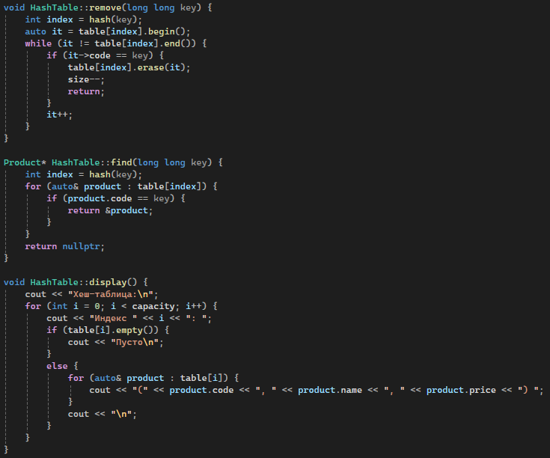
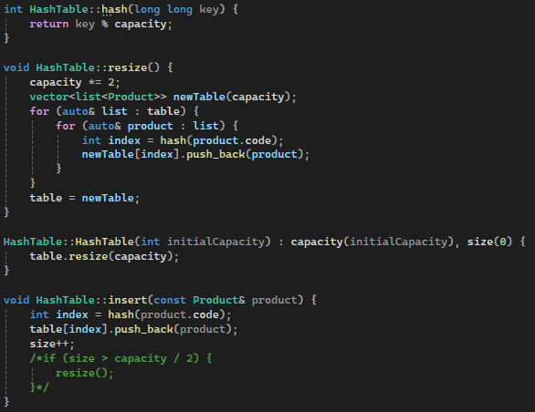
1.2.3 Код программы
Рисунок 1-2 – Код программы

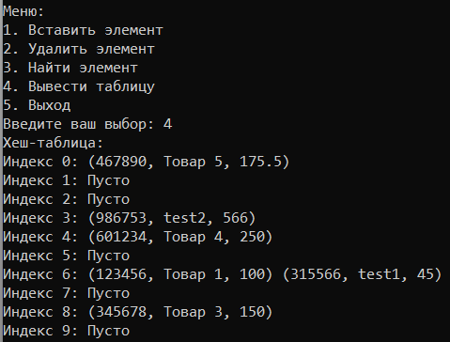
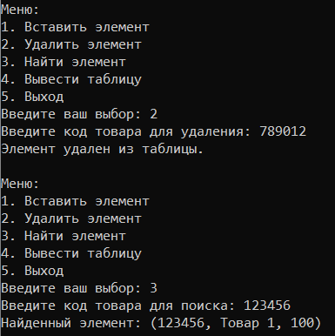
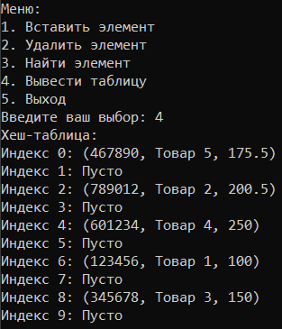
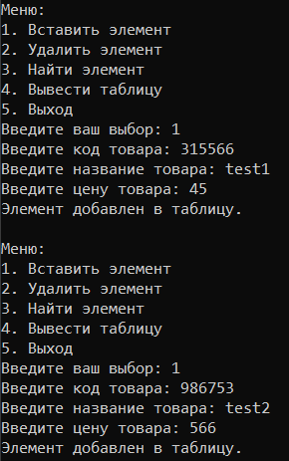
1.2.4 Результаты тестирования
Рисунок 3-6 – Результаты тестирования

1.3 ВЫВОДЫ
Цель работы и сопутствующие задачи были успешно выполнены. Освоены приёмы хеширования и эффективного поиска элементов множества, реализован эффективный алгоритм цепного хеширования.

2. ПОИСК ОБРАЗЦА В ТЕКСТЕ

2.1 ЦЕЛЬ РАБОТЫ
Освоить приёмы реализации алгоритмов поиска образца в тексте Персональный вариант: 24
Задание 1: Дано предложение, слова в котором разделены пробелами и запятыми. Распечатать те пары слов, расстояние между которыми наименьшее. Расстояние – это количество позиций, в которых слова различаются. Например, МАМА и ПАПА, МЫШКА и КОШКА расстояние этих пар равно двум.
Задание 2: Найти все вхождения подстроки в строку, используя алгоритм Бойера-Мура-Хорспула.

2.2 ЗАДАНИЕ 1

2.2.1 Постановка задачи
Разработайте приложение в соответствии с заданием в индивидуальном варианте.

2.2.2 Математическая модель решения
Алгоритм функции `distance`
1. Инициализация переменной расстояния:
- Создайте целочисленную переменную `dist` и присвойте ей значение 0. Эта переменная будет использоваться для подсчета расстояния между двумя словами.
2. Сравнение букв слов:
- Пройдите по каждому символу обоих слов до тех пор, пока не достигнете конца меньшего из них.
- Для каждого символа сравните символы, находящиеся на соответствующих позициях в обоих словах:
- Если символы различаются, увеличьте `dist` на 1.
3. Учет длины слов:
- После сравнения символов, добавьте к `dist` разницу в длине между двумя словами. Это позволит учесть символы, которые есть только в одном из слов.
4. Возврат результата:
- Верните значение переменной `dist`, которое теперь содержит общее расстояние между двумя словами.

Алгоритм функции `find_closest_pairs`
1. Разделение предложения на слова:
- Создайте пустой вектор `words` для хранения слов.
- Создайте строку `current_word`, чтобы накапливать текущие символы слова.
- Пройдите по каждому символу в строке `sentence`:
- Если символ является пробелом или запятой, проверьте, пустая ли `current_word`. Если нет, добавьте `current_word` в `words` и очистите `current_word`.
- Если символ не является пробелом или запятой, добавьте его к `current_word`.
- После завершения цикла проверьте, остались ли символы в `current_word`. Если да, добавьте их в `words`.
2. Проверка количества слов:
- Если в векторе `words` меньше двух слов, выведите сообщение о недостаточном количестве слов и завершите выполнение функции.
3. Поиск пар слов с минимальным расстоянием:
- Инициализируйте `min_dist` значением `INT_MAX`, чтобы отслеживать минимальное расстояние между парами слов.
- Создайте пустой вектор `closest_pairs` для хранения пар слов с минимальным расстоянием.
- Пройдите по всем парам слов в векторе `words` с помощью вложенных циклов:
- Для каждой пары слов вызовите функцию `distance`, чтобы получить расстояние между ними.
- Если полученное расстояние меньше текущего `min_dist`:
- Обновите `min_dist` до нового значения и очистите `closest_pairs`, добавив в него текущую пару слов.
- Если расстояние равно текущему `min_dist`, добавьте пару слов в `closest_pairs`.
4. Вывод результата:
- Если в `closest_pairs` есть пары, выведите их с минимальным расстоянием.
- Если нет, выведите сообщение о том, что пар слов с минимальным расстоянием нет.

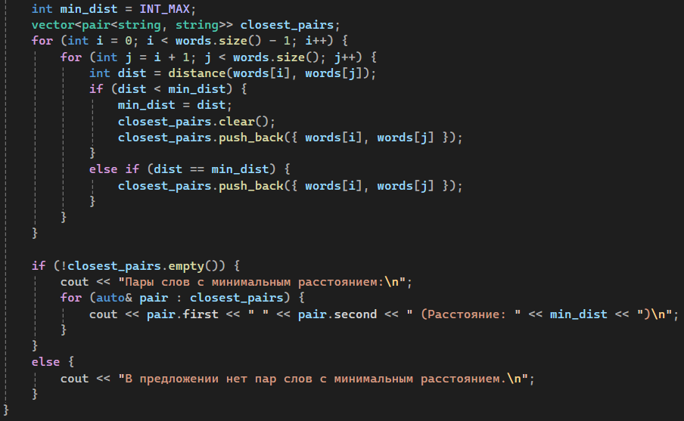
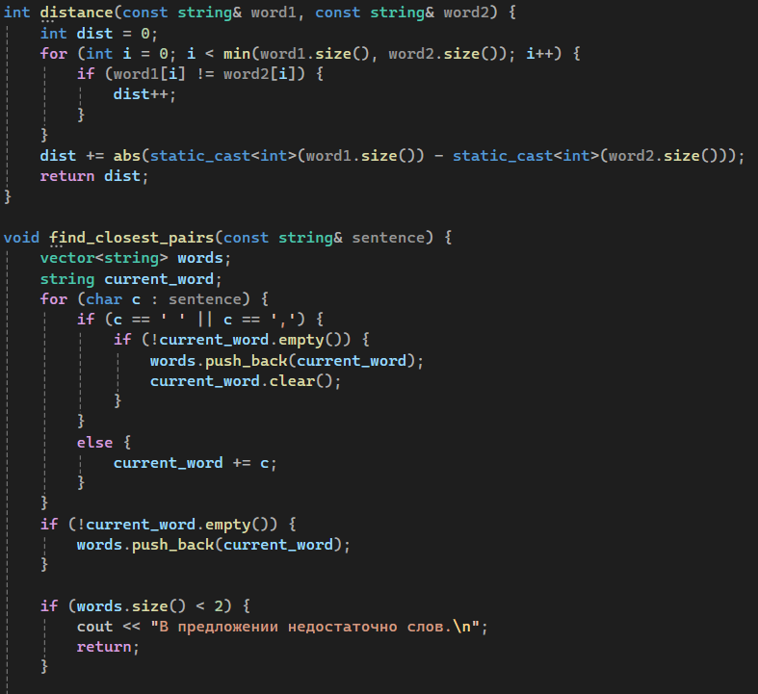
2.2.3 Код программы
Рисунок 7-8 – Код программы

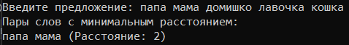
2.2.4 Результаты тестирования
Рисунок 9 – Результаты тестирования

2.3 ЗАДАНИЕ 2

2.3.1 Постановка задачи
Разработайте приложение в соответствии с заданием в индивидуальном варианте.

2.3.2 Математическая модель решения
Алгоритм Бойера-Мура-Хорспула — это эффективный метод поиска подстроки (шаблона) в строке (тексте). Он основан на использовании таблицы сдвигов, чтобы минимизировать количество сравнений при поиске.

1. Подготовка:
• Создается таблица сдвигов, которая показывает, на сколько символов можно сдвинуть шаблон, если происходит несоответствие. Эта таблица заполняется для каждого символа, присутствующего в шаблоне.

2. Поиск:
• Шаблон выравнивается по началу текста.
• Сравнение начинается с последнего символа шаблона и идет к первому.
• Если символы совпадают, продолжается сравнение.
• Если происходит несоответствие, используется таблица сдвигов для определения, насколько можно сдвинуть шаблон вправо.

3. Сдвиг:
• Если символ не найден в таблице, шаблон сдвигается на длину шаблона.
• Если символ найден, шаблон сдвигается на значение, указанное в таблице для этого символа.

4. Повторение:
• Процесс повторяется до тех пор, пока не будет достигнут конец текста.

▎Пример

• Текст: ABABDABACDABABCABAB
• Шаблон: ABABCAB

1. Создание таблицы сдвигов:
• Длина шаблона: 7.
• Таблица сдвигов (для символов):
• A → 1 (сдвиг на 1, если A не совпадает)
• B → 3
• C → 2
• D → 7 (не встречается в шаблоне)
• Остальные символы → 7

2. Начальный выравнивание:
• Шаблон ABABCAB выровнен по тексту ABABDABACDABABCABAB.

3. Сравнение:
• Сравниваем символы с конца:
• B (шаблон) с B (текст) — совпадает.
• A с A — совпадает.
• C с D — несоответствие.

4. Сдвиг:
• Используем таблицу: для D сдвигаем на 7 (длину шаблона).
• Новый выравненный текст: ABABDABACDABABCABAB.

5. Повторение:
• Повторяем процесс:
• Сравниваем снова, и, когда находим совпадение, записываем индекс начала совпадения.

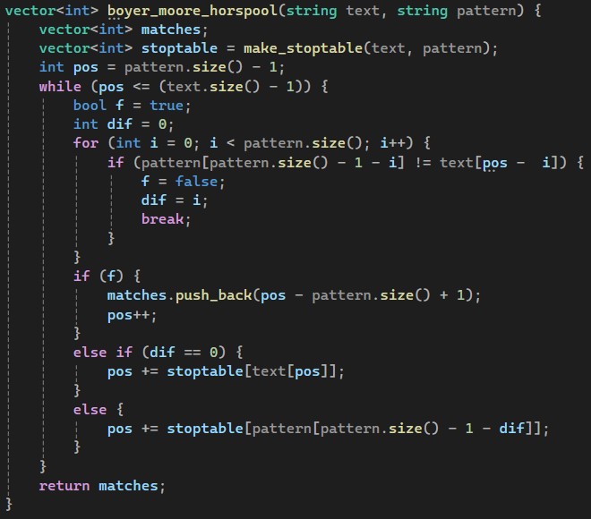
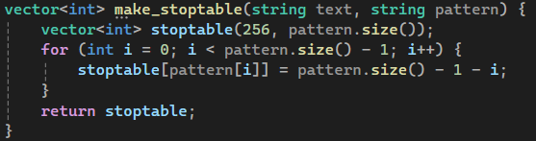
2.3.3 Код программы
Рисунок 10-11 – Код программы

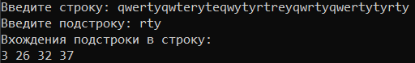
2.3.4 Результаты тестирования
Рисунок 12 – Результаты тестирования

2.4 ВЫВОДЫ
Получен практический опыт по применению алгоритмов поиска образца в тексте различными методами. Проведено тестирование алгоритмов на различных размерах исходных данных и зафиксировано время работы каждого.

СПИСОК ИНФОРМАЦТОННЫХ ИСТОЧНИКОВ
- Рысин, М. Л. Введение в структуры и алгоритмы обработки данных. Часть 1. Сложность алгоритмов. Сортировки. Линейные структуры данных. Поиск в таблице. : учеб. пособие / М. Л. Рысин, М. В. Сартаков, М. Б. Туманова ; МИРЭА – Российский технологический университет, 2022. – 109 с. – ISBN 978-5-7339-1612-5.
- ГОСТ 19.701-90. Единая система программной документации. Схемы алгоритмов, программ, данных и систем. Условные обозначения и правила выполнения : межгосударственный стандарт : дата введения 1992-01-01 / Федеральное агентство по техническому регулированию. – Изд. официальное. – Москва : Стандартинформ, 2010. – 23 с.

